FICHE ACTION N°2

Situation professionnelle :

Vous êtes animateur BAFA dans un centre social pendant les vacances auprès d’enfants âgés de 8 à 11 ans. Avec votre équipe, vous devez préparer des ateliers sur le thème de l’alimentation et de l’équilibre alimentaire.

OBJECTIFS : Etre capable d’identifier les différentes habitudes alimentaires en fonction du contexte  Sensibiliser aux principes de base de l’équilibre alimentaire  ATTITUDE :  Adopter une attitude responsable dans son comportement alimentaire  ACTIVITE : Support pédagogique sous la forme d’un jeu de plateau avec questions de connaissances et animations. | COMPETENCES :  C1 – S’informer, se documenter  C12 : Décoder l’information  C14 : Analyser  C2 – Mobiliser des connaissances  C21 : Enoncer des connaissances  C22 : Mettre en relation  C3 – Conduire une démarche d’analyse  C31 : Identifier un problème  C5 – Communiquer  C51 : Utiliser un langage adapté  C53 : Echanger, prendre en compte différents avis

Durée de l’activité : 40 min  Nombre de participants : 5 à 6 équipes de 1 à 4 joueurs – 1 ou 2 animateurs de jeu | Matériel nécessaire :  Un plateau de jeu  Un dé  des pions  des cartes  des fiches profils  Fiche « 9 Repères PNNS »  Le guide d’animation

- La règle du jeu

But du jeu

Le plateau représente les repas d’une journée d’une personne. Le but du jeu est d’atteindre la case « Recommencez ? »

Le jeu se joue à 5 ou 6 équipes de 1 à 4 joueurs et 1 ou 2 animateurs.

Chaque joueur ou équipe représente un personnage, tiré au sort au début du jeu. Les personnages avancent sur le plateau de jeu au moyen d’un dé.

Le parcours est découpé en périodes : le petit déjeuner, le déjeuner et le diner, les visites chez le médecin

Chaque personnage est obligé de s’arrêter sur ces 5 cases.

Les joueurs rencontrent différents types de cases sur le plateau de jeu. Certaines sont liées au déséquilibre alimentaire du personnage, d’autres permettent d’approfondir les connaissances des joueurs et de les sensibiliser à l’importance d’une alimentation saine et équilibrée.

Déroulement d’une partie

Installation

Pour un petit groupe, le jeu peut se dérouler autour d’une table. Les cartes sont déposées sur le plateau de jeu. Pour un groupe nombreux vous pouvez disposer 6 groupes de chaises autour du plateau de jeu posé par terre et photocopié en A3 et une table qui ferme le cercle, où l’animateur peut disposer les cartes. Il est important que l’animateur puisse circuler à l’intérieur du cercle pour animer.

Débuter

L’animateur répartit au hasard un profil par équipe ou joueur. Chacun prend connaissance de son personnage et le présente aux autres de chaque équipe.

Les cases obligatoires

Les cases obligatoires sont au nombre de 5 :

- le petit-déjeuner

- le déjeuner

- le diner

- le médecin (x2)

Lorsqu’un joueur arrive sur une case obligatoire, l’animateur statue sur son sort en fonction de son profil (voir le « tableau des profils des personnages »). Pour le second rendez-vous chez le médecin, le sort des personnages est différent selon que le joueur est passé par la case « chance » ou non.

Les cases « obstacles »

Elles sont disséminées tout au long du parcours. Ce sont les mêmes pour tous les personnages mais les conséquences sur le parcours dépend, pour certaines, du profil du personnage.

Grignotage : le joueur qui tombe sur cette case passe un tour.

Pas de petit déjeuner : le joueur qui tombe sur cette case retourne à la case départ.

Analyses : Le joueur qui tombe sur cette case et qui n’a pas de bonnes analyses de sang recule à la case du premier rendez-vous chez le médecin.

La case « chance »

Le joueur qui tombe sur la case « chance » voit sa situation s’améliorer en fonction de son profil (voir le « tableau des profils des personnages »). Le passage sur cette case aura des conséquences positives lors de son prochain passage chez le médecin.

Les cases « question »

Une question est tirée au hasard par l’animateur. Si le joueur qui est tombé sur cette case répond correctement à la question posée, il relance le dé, sinon c’est au joueur suivant.

La fin de la partie

Une partie se termine lorsqu’un joueur (ou l’équipe) est arrivé(e) à la case « recommencez ». Pour certains, c’est le début d’une nouvelle façon de s’alimenter, pour d’autres c’est le surpoids, les maladies (diabète, maladies cardiovasculaires…) comme dans la réalité. Il est pratiquement impossible que l’ensemble des joueurs arrivent au bout du parcours.

L’animateur revient sur les difficultés qui ont empêché les autres joueurs (équipes) d’avancer. Cela permet ainsi de retenir quelques notions principales sur l’équilibre alimentaire avant de clore l’animation.

En complément

En complément du jeu, l’animateur peut distribuer « le guide alimentaire » avec les repères de consommation.

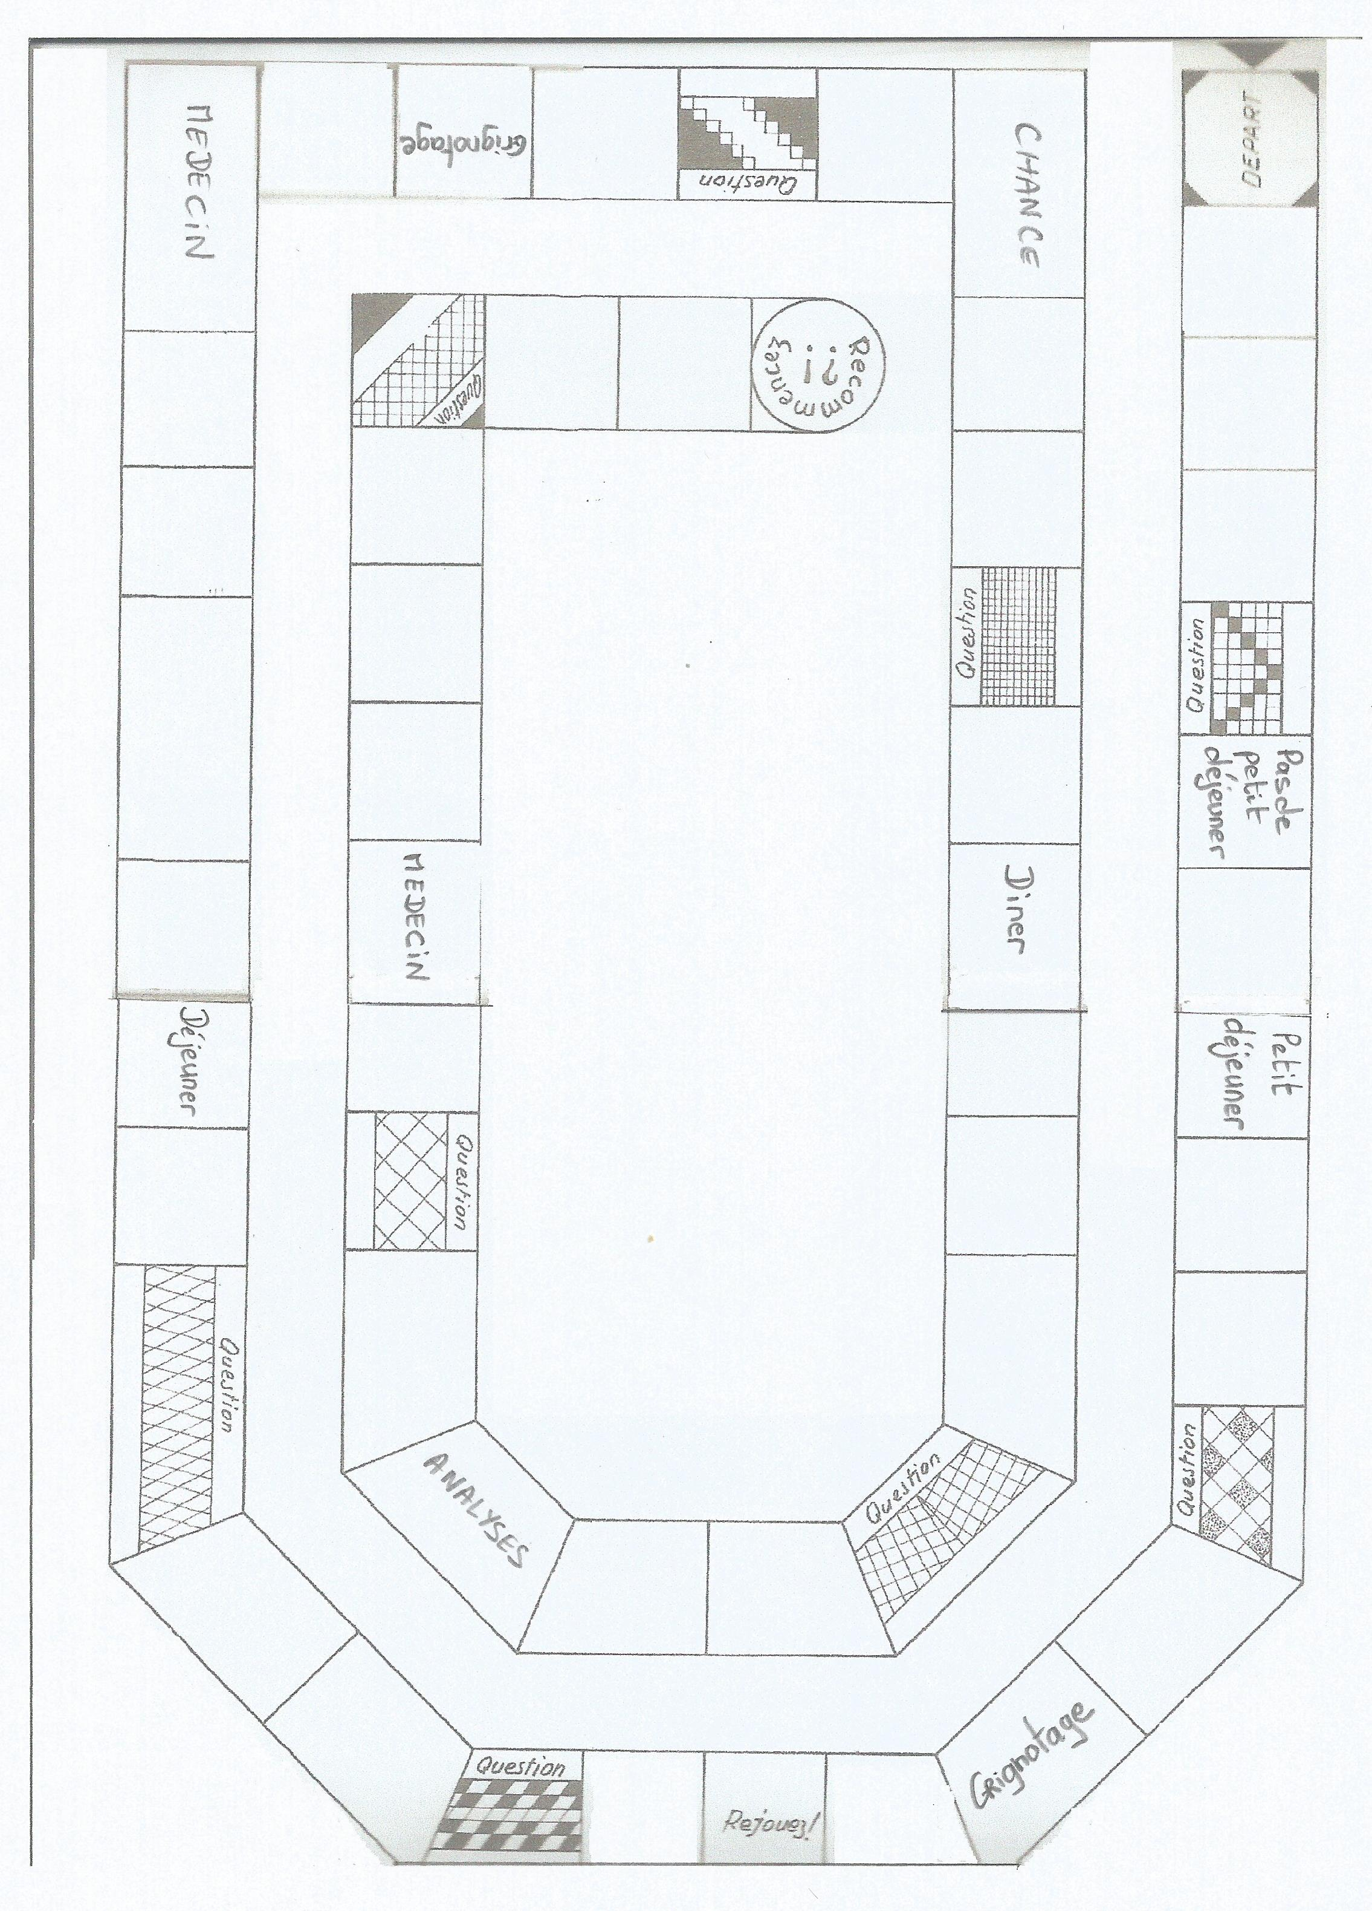

- Le tableau des parcours

Les cases obligatoires (petit le petit-déjeuner, le déjeuner, le diner, le médecin) sont des arrêts obligés. Lorsqu’un joueur fait plus que le chiffre nécessaire pour tomber sur cette case, il s’y arrête. L’animateur se sert du tableau ci-dessous pour déterminer ce qui arrive à chaque joueur.

Personnages | Petit-déjeuner | Déjeuner | Premier rendez-vous chez le médecin | « Chance » | Diner | Deuxième rendez-vous chez le médecin
Dorcas | Prend un petit déjeuner équilibré, avance de 10 cases | Prend un repas riche en matières grasses, recule de deux cases | Les analyses de sang sont bonnes, mais Dorcas doit faire du sport. N’avance pas. | Avance de 3 cases | Repas léger composé d’une soupe, d’un féculent et d’un laitage. Avance d’une case | Les analyses de sang sont bonnes mais Dorcas n’a toujours pas fait de sport. Ne joue pas au tour suivant.
Michel | Ne prend pas de petit déjeuner, n’avance pas | Prend un sandwich et un soda, recule de deux cases | Les analyses de sang ne sont pas bonnes. Recule de 3 cases. | N’avance pas | Prend un plateau télé avec des chips, une bière et des pâtes. | Les analyses de sang ne sont pas bonnes. Ne joue pas au tour suivant.
Mounir | Prend un petit déjeuner équilibré, avance de 10 cases | Prend un repas équilibré, avance de 5 cases | Les analyses de sang sont bonnes, Mounir fait du sport, avance de 5 cases. | Avance de 2 cases | Prend un repas équilibré, Avance d’une case | Les analyses de sang sont bonnes. Avance de 3 cases
Aissia | Ne prend pas de petit déjeuner, n’avance pas | Prend un repas équilibré, avance de 5 cases | Les analyses de sang sont bonnes, mais Aissia doit éviter les grignotages et prendre un petit déjeuner. N’avance pas. | Avance de 1 case | Prend un repas équilibré  Avance d’une case | Les analyses de sang sont bonnes. Avance de 3 cases
Yin | Prend un petit déjeuner équilibré, avance de 10 cases | Prend un repas riche en sucres, recule de deux cases | Les analyses de sang sont bonnes, mais Yin a souvent des caries. Recule de 1 case. | N’avance pas | Prend un repas équilibré  Avance d’une case | Les analyses de sang sont bonnes. Attention cependant à la consommation de sucres qui reste très importante. N’avance pas.
Emma | Ne prend pas de petit déjeuner, n’avance pas | Prend un repas riche en féculents, en sauce et en sel, n’avance pas. | Les analyses de sang sont bonnes, mais Emma est en surpoids. Recule de 1 case. | N’avance pas | Prend un repas équilibré  Avance d’une case | Les analyses de sang sont bonnes. Emma a perdu du poids. Avance de 2 cases

Dorcas,  J’ai 19 ans. Je suis étudiante, je loue une chambre en ville. Je cuisine peu. Je mange au restaurant universitaire le midi et rejoins mes amis pour boire un café. Je déteste faire du sport. | Michel,  Je suis routier. J’ai 47 ans. Je suis en surpoids. Je mange des sandwichs sur les aires d’autoroute ou dans les restaurants « routiers ». je consomme beaucoup de sodas. Le soir devant la télé, je grignote. | Mounir,  Je vis en France avec ma sœur, nous sommes d’origine algérienne. Je suis sportif de haut niveau dans l’équipe junior de football national. Je travaille dur pour réussir.
Aissia,  Je suis mère de 4 enfants. Je suis aide-soignante. Je n’ai pas le temps de prendre un petit déjeuner le matin et je grignote lors des pauses à l’hôpital.  Je cuisine beaucoup pour faire des repas équilibrés à mes enfants. Je fais attention à la qualité des produits. | Yin,  Je suis chinois et étudiant en France. Je mange énormément de sucreries mais je ne grossis pas. Je fais du badminton dans un club. | Emma,  Je suis lycéenne. J’aime me balader avec mes copines et faire du shopping. Je suis gourmande et j’ai souvent faim. Je mange souvent dans les restaurants de restauration rapide.

